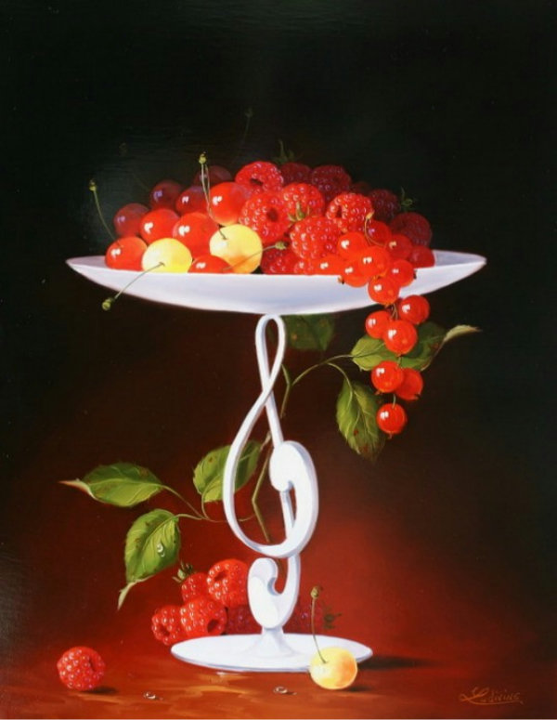
МОЙ ЯГОДНИК

Иосиф Рабинович

Москва 2012 г.

ГОЛУБИКА (мадригал северянке)
Северная ягодка – голубика сизая
Ростом невеличка, ну всего с вершок,
Чтоб тебя попробовать нагибаюсь низко я -
Листики упругие, цепкий корешок…
Как же в этой стуже ухитрилась выжить ты,
Средь болот, на ягельных тундровых лугах,
Где живое тёплое всё морозом выжжено,
Где полгода солнышка нет на небесах!
Маленькая крепкая, всё преодолевшая,
Успеваешь вызреть ты за короткий срок,
И от удивления просто обалдевший я
Пью губами жадными сладкий пряный сок!

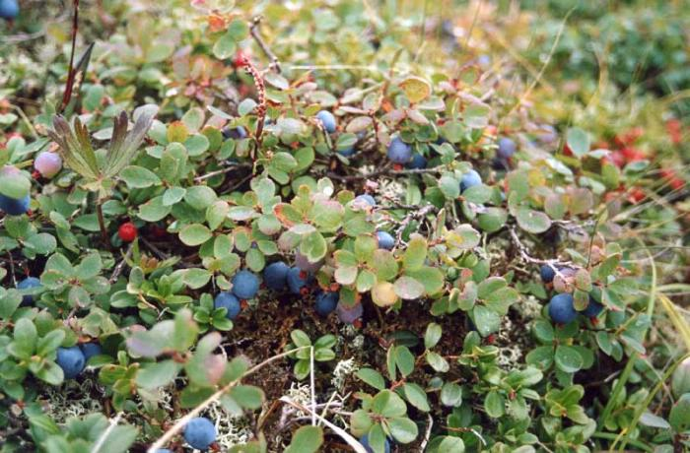

ЕЖЕВИКА (колючке посвящается)
Кто любит вишню или землянику,
Ну, а кому клубничка больше нравиться,
А мне вот всех милее ежевика,
Сладкая колючая красавица…
Эта хулиганка черноглазая
Вовсе не невинность бережёт
И сама готова прыгнуть в рот,
Коль прорвёшься в гущу непролазную…
А боишься руки ободрать,
Струсишь хоть разок на миг единый
И тебя минует благодать –
Не отведать прелести ежины!
Ну а я наперекор судьбе,
Вовсе одуревши от разлуки
Не боясь беды, тяну к тебе
Свои в кровь изодранные руки…

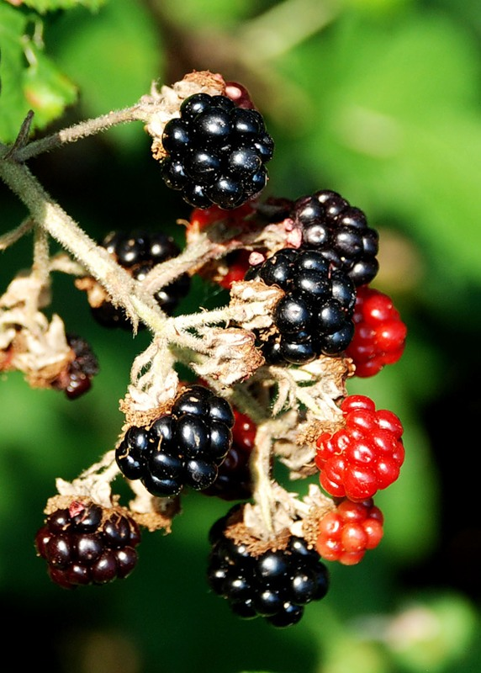

БРУСНИЧКА (вечнозелёным и вечнорумяным)
Вечнозелёная в наши лесах –
Редкость, когда ты не ёлка,
Что ж ты краснеешь, в стыде нету толка,
Выйди на свет и не прячься в листках!
Да уж, к тебе подойдёшь на коленях,
Каждую ягодку нежно сорвёшь,
А туесок с ними дивно хорош,
Искрится алою горкой каменьев…
Ну а в итоге всё та же попойка,
Вот для чего тебя брали мужчины:
Или бутылка с брусничной настойкой,
Или с моченой брусникой дичина…
Что же краснеешь брусничка зазря,
Нет, для стыда я не вижу причины,
Неравнодушны, как видишь мужчины,
К щёчкам алеющим словно заря!

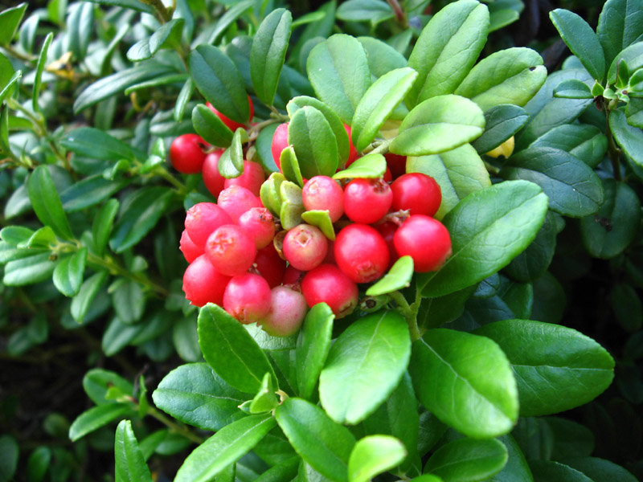

ЛЕСНАЯ КЛУБНИКА (ностальжи)
Амурская тайга, где тигр на мягких лапах,
И где трубит марал цветущею весной
Где над поляною тяжёлый пряный запах
Лесной клубники, ягоды хмельной,
Вдыхали мы его, он головы морочил,
Лишал нас разума, сомненья и стыда,
И нам светил амурской летней ночью,
Кровавый Марс, клубничная звезда.
И душу теребил, и сердце мне тревожил,
Как серенада, как любовный стих,
Клубничный запах твоей нежной кожи,
Клубничный вкус горячих губ твоих…
Пройдут года, пусть что-то канет в Лету,
Но навсегда останутся со мной,
Те ночь и день, и то хмельное лето,
И грешный запах ягоды лесной!

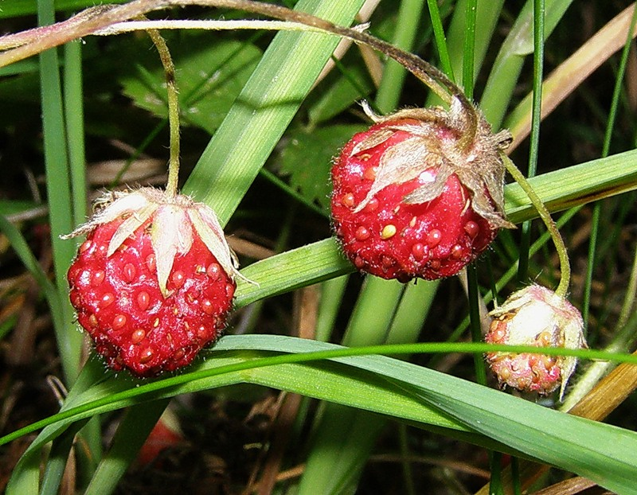

ТЕРНОВНИК (пьяное)

Терновник рос на даче у ограды,
Кипеньем цвета доставлял отраду,
К тому же и сливовицей своей,
С которой просто горюшко завей,
Разлил нектар кровавый по бокалам,
Такая нега на меня напала,
И ухмелясь нектаром тем на славу,
Подумал я – как помягчали нравы,
Коль матерьял тернового венца,
Сырьём стал для сливового винца!
И всё же есть ещё одна мыслишка,
Мне кажется, она смешна не слишком:
Друзья, мадамы, граждане и братцы,
Ей Богу, ну не стоит расслабляться,
Сейчас, когда дождаться пи---ца,
Легко и без тернового венца!
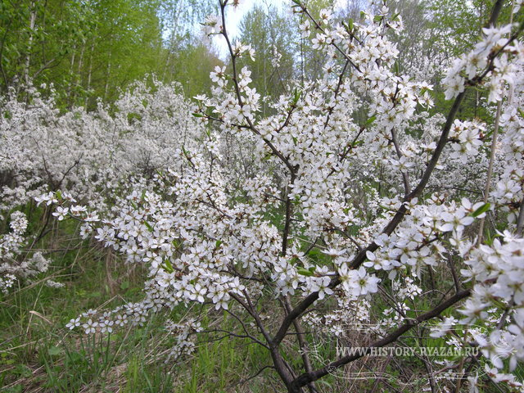

СУШЁНЫЙ ШИПОВНИК (проблема полов)

Сушёный шиповник, прожженный любовник
Под розочку клинья подбил,
Вы пахнете мило, клянусь, до могилы,
Я б вас без устатку любил!
Нахмурилась роза и в глазках – угроза,
Мерзавец, нахал, ловелас,
По репе вот двину и все витамины
Горстями посыплются с вас!
А он не мигая – отнюдь, дорогая,
Во мне сохранён витамин,
А вашенский запах в моих грубых лапах -
Люблю я потискать фемин!
Вот так в населеньи сложилося мненье,
Коль зимнее время пришло
Пора человеку, зашедши в аптеку
Шиповника взять полкило.

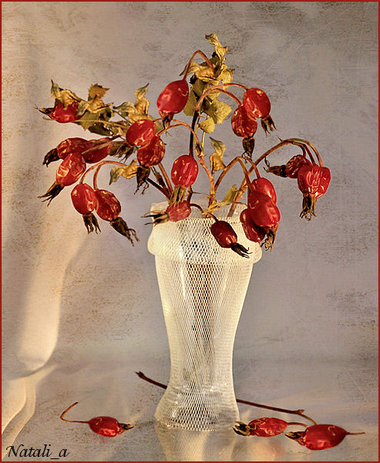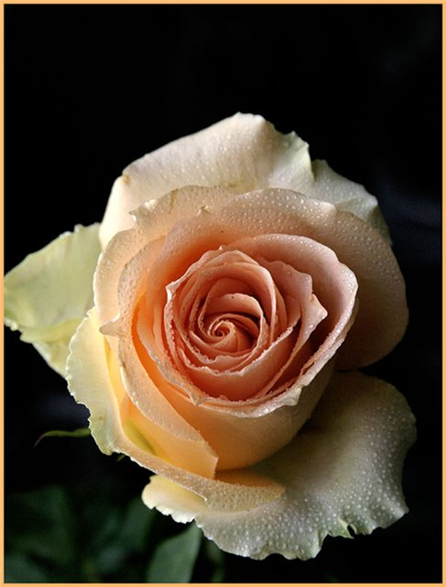

КЛЕЩЕВИНА (аптечное танго)

Клещевина, она же Рецина,
Лист пурпурный и красные ягоды,
Заглядение, прелесть, картина,
Куст красив как китайская пагода!
Сомневаюсь я в ягодке красной,
Красоте не доверю беспечно,
И сочиться по капельке масло
Уж не розовое конечно!
Много есть загадок у мира,
Всё смешалось так интересно
И не только блаженное миро,
В этой жизни бывает полезно…
И нельзя забывать нимало,
Как в начале прошлого века,
Та касторка моторы питала,
В небеса подняла человека!
Эти Блерио и Фарманы,
Совершали петли и горки
И лихих пилотов кожаны
Романтично пахли касторкой!
И цветёт, не гордится Рицина,
Редко скромницу встретишь такую,
Но народная медицина,
Без касторки не существует!
И когда на душе так горько,
И в желудке как кошка лапой,
Ты возьми пузырёк с касторкой
И десертную ложку накапай!

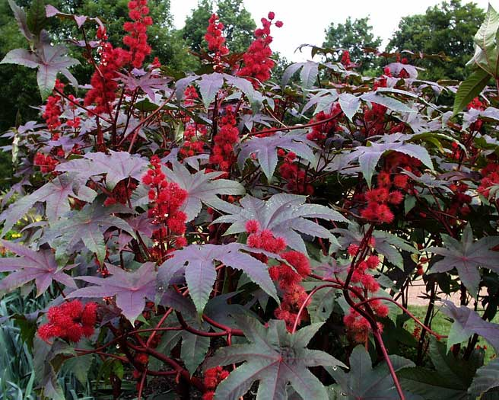
ВОЛЧЬЯ ЯГОДА (стервозное)
Лес как вымер, жарою выжженный,
Ни грибов, ни ягод, ни птиц,
И листва, вся до срока рыжая,
Опадает медленно ниц…
И бреду по лесу устало я,
А зачем и не знаю сам,
Неожиданно ярко-алое,
Вдруг ударило по глазам:
Есть живое и душу радует,
Только мозг твердит – не спеши,
Это ягода, волчья ягода,
В непролазной растёт глуши!
Налитая смертельным соком,
Красотой неземной маня,
Всяка ягодка алым боком
Призывает: возьми меня!
Как же, жди, обжигался не раз я
Ядовитою крсотой,
И теперь никакая зараза,
Не затронет рассудок мой!
Только пара вопросов мучит,
Не выходит из головы:
Почему же зло так живуче,
А добро и правда, увы?
И ещё не найду я ответа,
Почему во все времена
Мы клюём на румянец этот,
Точно зная, что после – хана!
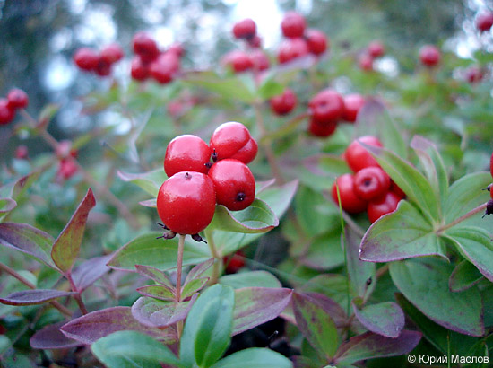
МОРОШКА (признание)

Золотинка на тоненьких ножках,
Северов родных красота,
Как горят твои глазки морошка,
Меж камней на низких кустах.
Слаще царской ягодки нету,
И в единственный месяц в году,
По известным лишь мне приметам
Я к тебе на свиданье иду,
Опьянённый сладостным соком,
Пред тобой на коленях стою
И смотрю затуманенным оком,
Несравненную прелесть твою.
Вспомнил я на этой опушке,
Как, уже на исходе сил,
Уходящий в бессмертье Пушкин
О тебе Наташу просил…
И стихи ложатся в тетрадку –
Бог с ним, что седина в висках,
Когда светится ягодка сладкая
В изумлённых моих глазах.

